## 安阳市殷都区北蒙街道：

## 提升群众满意度 共创“平安法治星”

为营造安定和谐稳定的社会环境，切实提高人民群众的安全感满意度，助力“平安法治星”创建，8月20日，北蒙街道办事处联合殷蒙派出所、司法所开展安全感满意度和防电诈、防盗等安全知识宣传活动。

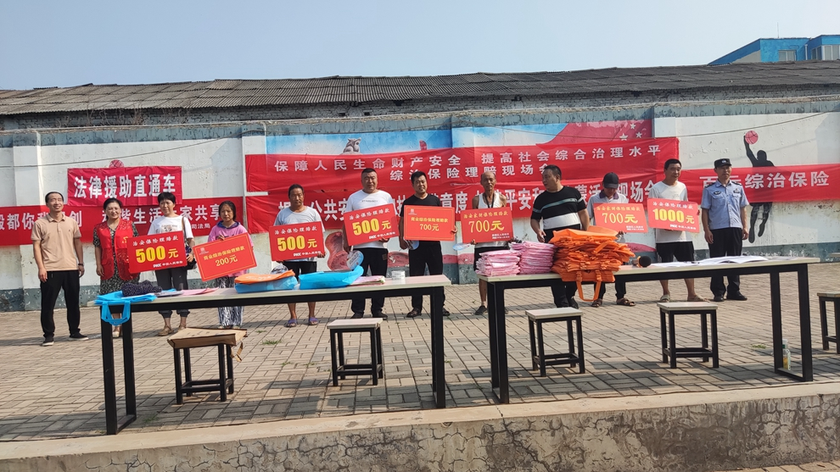

活动现场，通过悬挂条幅、设立宣传台、发放宣传资料、进行知识有奖问答的方式吸引了众多老百姓参与。民警和司法所志愿者现场为群众进行答疑解惑，提醒广大居民群众在日常生活中提高安全防范意识，不轻易向他人泄露个人信息，不要贪图“小便宜”，遇到可疑情况时及时拨打报警电话，谨防上当受骗，同时引导群众认真接听“12340”群众安全感满意度调查电话并耐心、客观、真实作出评价，积极配合好群众安全感满意度调查工作。

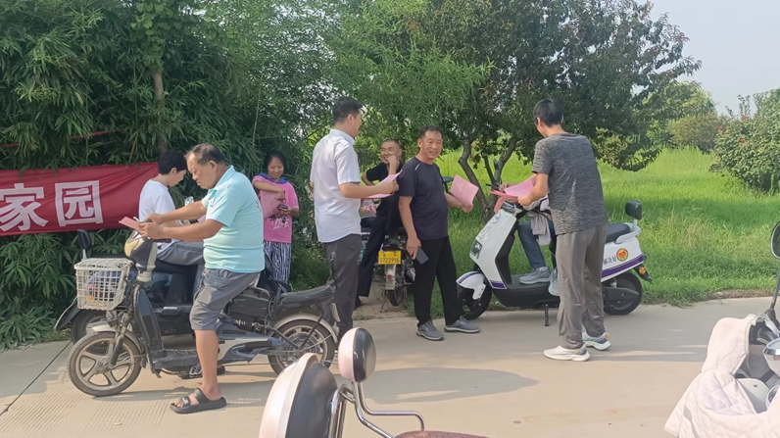

通过此次宣传活动，提高了广大群众的安全防范意识，激发广大群众积极主动参与村内的平安建设工作，营造了人人参与的良好氛围，北蒙街道将持续深入开展群众安全感满意度双提升工作，结合工作实际，进行“线上+线下”齐发力，全力维护辖区群众生命财产安全，以实际行动，增强广大人民的认同感、安全感和幸福感，助推“平安法治星”创建。